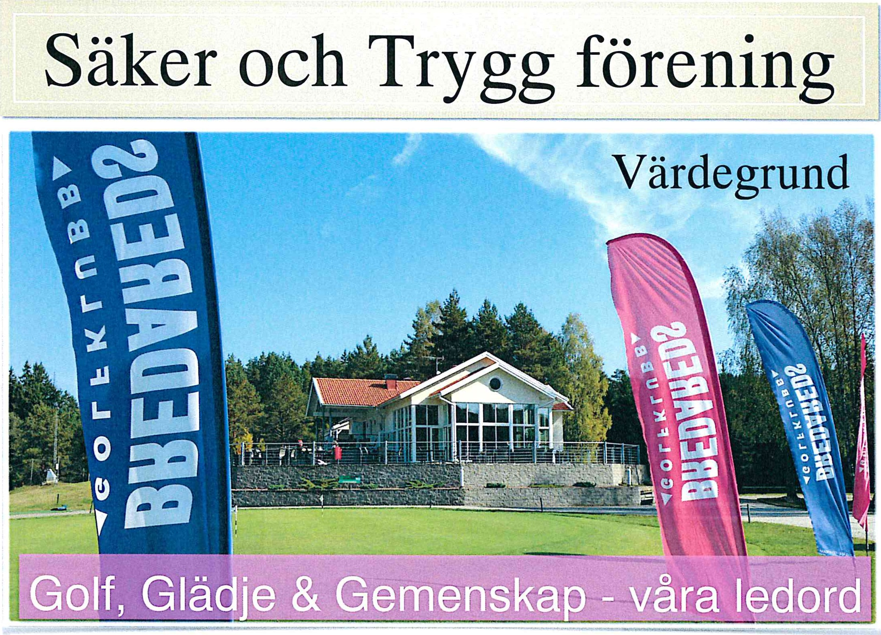
2005 var året då Bredareds Golfklubbs tre magiska ord formades fram vilka är Golf, Glädje och Gemenskap. Att hitta glädje och gemenskap med sin golf här på Bredareds Golfklubb känns som en självklarhet för oss.
Hos oss är alla varmt välkomna och man skall också känna sig sedda och bekräftade oberoende av nationalitet, ålder, kön, sexuell läggning och fysiska eller psykiska förutsättningar. Bredareds Golfklubb är öppen för alla, alltid!
Hos oss skall alla ha möjlighet till att påverka klubbens framtid. Alla har samma rättigheter till delaktighet i klubbens verksamhet.
Hos oss är det fokus på ren idrott. Vi håller oss till spelets regler och visar alltid en fin gest mot varandra. All form av fusk, doping, mobbing eller trakasserier hör inte hemma på Bredareds Golfklubb. Skulle något av detta inträffa så åtgärdas det omgående och med kraft.
Klubbens vision och mål är att Bredareds Golfklubb skall vara den bästa golfklubben i Sverige att vara medlem i oavsett hur gammal du är.
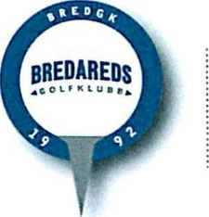
GOLFEN, GLÄDJEN OCH GEMENSKAPEN PÅ BREDAREDS GOLFKLUBB SKAPAR TRYGGHET OCH SÄKERHET!
Bredared 2020-11-09

När golfen blir glädje och gemenskap är vi alla vinnare!

